ADI SOYADI :
NO : TARİH:
2008-2009 EĞİTİM ÖĞRETİM YILI
ŞEHİT MEHMET İNAL İ.Ö.O. 8-A SINIFI
FEN VE TEKNOLOJİ DERSİ 2. DÖNEM 1. YAZILI DEĞERLENDİRME

--SORULAR—

- Aşağıdaki kimyasal tepkimelerden hangisi yanma
tepkimesidir?

- 2BaO₂ 2BaO + O₂
- 2H₂ + O₂ 2H₂O
- Fe + S FeS
- 2Na + 2H₂O 2NaOH + H₂

2.) Eşit hacimli deney tüpleri, farklı miktarlarda su ile doldurularak aynı şiddetle üflendiğinde hangisinden çıkan ses daha incedir?

A) B) C) D)
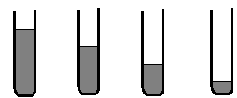
8 cm³ 6 cm³ 4 cm³ 2 cm³
3.) Ses ile ilgili aşağıdaki bilgilerden hangisi yanlıştır?

A)Katı, sıvı ve gaz ortamlarında dalgalar halinde yayılır.
B)Ses dalgalarının hızı ışık hızından azdır.
C)Sesin oluşabilmesi için mutlaka bir titreşim olmalıdır.
D)Ses; havada, katı ve sıvılarınkinden daha hızlı yayılır.
4.) Aşağıda grafiği verilen ses dalgalarından hangisinin frekansı en büyüktür? (5 puan)

A) B)

- D)

5.)
- Duyamadığız sesler var mıdır?
- Ses uzayda yayılabilir mi?
- Yüksek ses insanın kulağına zarar verebilir mi?
- Sesten hızlı hareket edebilen birşey var mıdır?
- Ses, enerjiye sahip midir;
Yukarıdaki soruların kaç tanesinin cevabı “evet” tir?
A) 2 B) 3 C) 4 D) 5
6.) Aşağıdaki tabloda çok atomlu iyonların yer aldığı bazı bileşikler verilmiştir. Buna göre bu bileşiklerden hangilerinin toplam atom sayıları eşittir?

BİLEŞİK NO | BİLEŞİĞİN FORMÜLÜ
I | H₃PO₄
II | Ca(OH)₂
III | HNO₃
IV | NaOH

A) I ve II B) II ve III C) I ve IV D) II ve IV

7.) Aşağıdaki tepkimeyi denkleştiriniz?
Mg + O₂ MgO
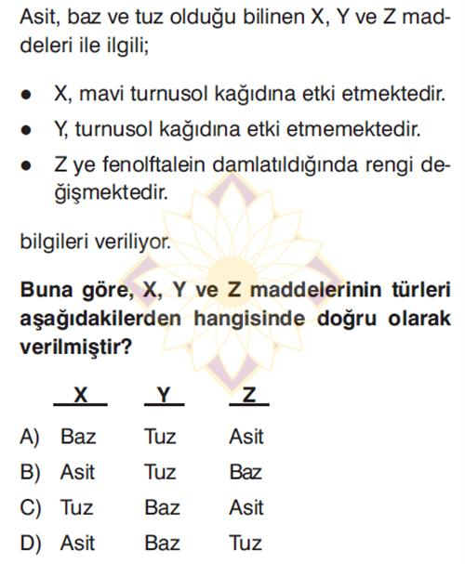

9.)
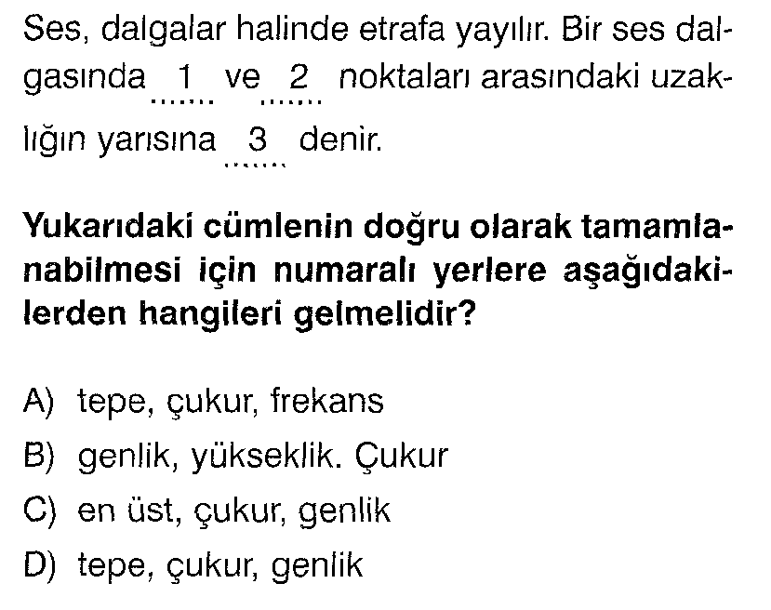
 | Erime Noktası | Kaynama Noktası
X MADDESİ | -120 °C | 15 °C
Y MADDESİ | 10 °C | 60 °C
Z MADDESİ | 40 ° C | 80°C
10.)Yukarıda erime ve kaynama noktaları verilen X-Y-Z maddelerinin 30 °C deki fiziksel halleri nasıldır?
X Y Z

A) KATI SIVI GAZ
B) GAZ KATI SIVI
C) SIVI KATI GAZ
D) GAZ SIVI KATI
11.)Aşağıda verilen grafikte aralıklarda suyun hangi hallerde olduğunu yazınız.

1.BÖLGE:………………………….
2.BÖLGE:………………………….
3.BÖLGE:…………………………
4.BÖLGE:…………………………
5.BÖLGE:…………………………..

  - 30 gram buzu eritmek isteyen bir öğrenci kaç kalori ısı harcaması gerekir?(Le buz =80 cal/g )

Fen ve Teknoloji Öğrt :Esengül ASLAN

